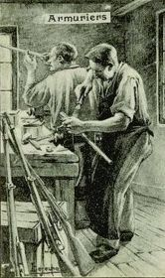
Lexique armurier Espagnol/Français ou petit précis à l’usage des armuriers voyageant au pays d’Espagne.
Gilles Sigro y Peyrousère armero diplomado de la escuela de armero Francesca de Saint Etienne.

Le propos n’est pas ici de donner les définitions techniques mais simplement la traduction des termes usuels ou technique propre à la mécanique des armes, à la balistique et à l’histoire de l’armement. J’ai volontairement supprimé les définitions évidentes (arma automatica pour arme automatique, ou balistica pour Balistique par exemple) pour me concentrer sur des termes plus choisis et difficilement compréhensibles par des non-initiés à la langue Espagnole.

-Abastecer : Alimenter une arme en faisant passer une cartouche du magasin dans la chambre.
-Abocardado : Evasé dans le cas de la bouche d’un tromblon.
-Abotelado : se dit d’un étui de cartouche de forme dite bouteille (8 mm Lebel).
-Abrazadera: Anneau grenadière. (Abrazadera corredera= garde main mobile de fusil à pompe).
-Acanalamientos: Gorge d’allégements pratiquées dans les lames d’armes blanches.
-Acero: Acier.
-Accion : Boite de culasse dans le cas d’une carabine à répétition manuelle.
-Accion : Mécanisme d’une arme.
-Accion de bombeo : Mécanisme à pompe : Escopeta con accion de bombeo= fusil à pompe. Se dit aussi accion de trombon.
-Accion delantera : Platine à l’avant (dans une arme de chasse à silex ou à percussion d’avant 1850)
-Accion de cerrojo de vuelta : Mécanisme à répétition manuelle par un verrou doté d’un levier d’armement assurant la rotation du corps de culasse.
-Accion de Palanqua : Mécanisme à levier de sous garde. On peut dire aussi Palanquero.
-Accion Zaguera : Platine à l’arrière platine dont le ressort est situé à l’arrière de la bride de noix.
-Adaptator de culata : Joue de crosse réglable.
-Adarga : petit bouclier en forme de « 8 » double utilisé par la piétaille.
-Afuste : fut (Dans le cas d’une arme longue, partie avant de la monture recevant le canon et servant de support à la main.)
-Afilador : Rémouleur.
-Afilador callejero : Rémouleur ambulant.
-Agoletado: ou con hombro (épaulé) voir Aboletado.
-Aguja percutora: Percuteur.
-Agujero de chispa: Canal de cheminée ou lumière.
-Agrupacion : Groupement sur une cible.
-Aketon : Matelassure portée sous une armure.
-Akinakes : Arme blanche perse utilisée par les armées antiques (Avant J.C).
-Alabarda: Hallebarde.
-Alcance: la portée.
-Alesaje : Alésage diamètre de l’âme entre la chambre et le pied de choke dans une arme de chasse lisse.
-Alfange : Sabre Turc à lame courbe évasée vers la pointe(Cimeterre).
-Algarrada: Catapulte. (Artillerie nervotone)
-Algodon nitratado: Nitrocellulose. C₆H₈N₂O₉
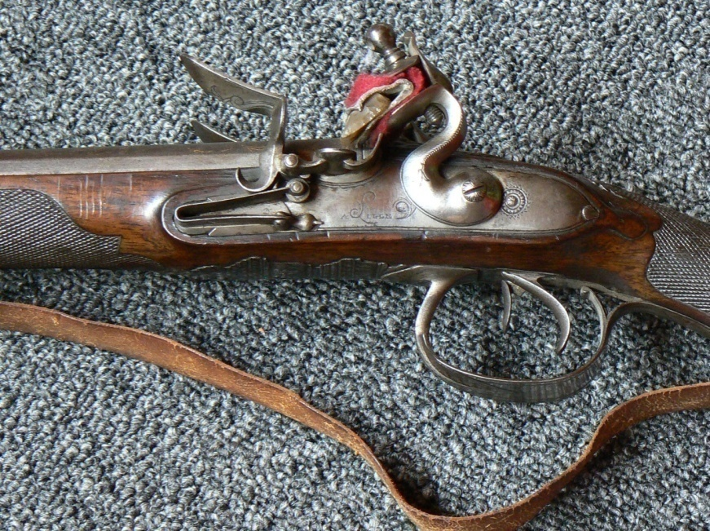
- A la moda : Forme de platine à silex introduite dans l’armurerie Espagnole par Nicolas Bis armurier Allemand à la cour d’Espagne qui contribua à populariser ce mécanisme très fiable outre Pyrénées.
-Almacen : Magasin.
-Almohada : Coussin amortisseur de joue de crosse.
-Alojamiento de cargador : Logement ou puits de chargeur.
-Alojamiento del Fulminante : Puits d’amorçage dans une cartouche.
-Alta velocidad: Haute vitesse. Muy alta velocidad très haute vitesse.
-Altura de caida : Chute du projectile lors de son parcours dans l’air.
-Altura de la recamara: Tonnerre.
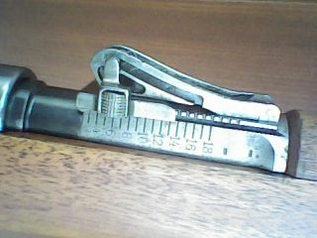
-Alza : Hausse.
-Alza de la mira : planchette de hausse graduée.
-Amartillado : Armé (dan le cas d’une arme à chien) semi amartillado (semi- armé soit chien armé au premier cran dit cran de sécurité).verbe amartillar : armer un chien par exemple.
-Amortigador de retrocesso : Amortisseur de recul.
-Ametralladora : Mitrailleuse. (Ametralladora ligera mitrailleuse légère.)
-Angulo de tiro: Angle de tir.
-Anima : Ame intérieure du canon.
-Anima lisa : Ame lisse.
-Anilla : Virolle.
-Anilleta : Anneau grenadière.
-Anillo : anneau de la vis de mâchoire sur les chiens d’armes à silex sur les armes de patilla ou à chenapan.
-Anillo de la accion : Partie filetée du tonnerre de la boite de culasse d’une arme ou se visse le canon.
-Anillo porta-cordon : Anneau de calotte de révolver.
-Anima : Ame intérieure du canon.
-Antecarga : Chargement par la bouche.
-Antimonio : Antimoine.
-Antitumulto : Anti émeute.
-Arbol : Axe par exemple axe de chien et par extension tout axe rotatif. Littéralement « arbre ».On emploie aussi le vocable Mastil.
-Arcabucete : Diminutif d’Arcabuz (arquebuse) désigne une arme d’épaule courte ou un grand pistolet.
-Arcabucillo de Arzon : (Arcabucillo) Arquebuse d’arçon ou grand pistolet d’arçon (primitif avant 1700).
-Arcabuz : Arquebuse. Dans sa forme primitive à mèche on utilise souvent le vocable Hacabuche, alcabuc, Sacabuche (vient de saqueboute instrument de musique à vent).
De cuerda : Arquebuse à mèche.
De chispa : à étincelle (rouet ou silex)
De Rueda : Arquebuse à rouet.
De Pedernal : à pierre.
De rastillo, de patilla : à la miquelet.
De Agujeta : à silex primitive sans bride de noix (Le traité d’armurerie d’Alonzo Martinez de Espinar à été écrit en 1644, les platines à l’Agujeta réputées facile à démonter n’étaient pas à cette époque pourvues de bride de noix qui n’était pas encore inventée, la platine à silex ayant fait son apparition vers 1630!) la traduction d’agujeta signifie en Français « petite aiguille ».
-Arcabucero: Arquebusier.
-Arcabuceria: Arquebuserie.
-Archa: type de lance à lame large tranchant d’un seul coté (couteau de brèche).se dit aussi Aclaracion.
-Arco: Arc.
-Aparato de punteria: Appareil de pointage.
-Apagallama: Cache flamme. 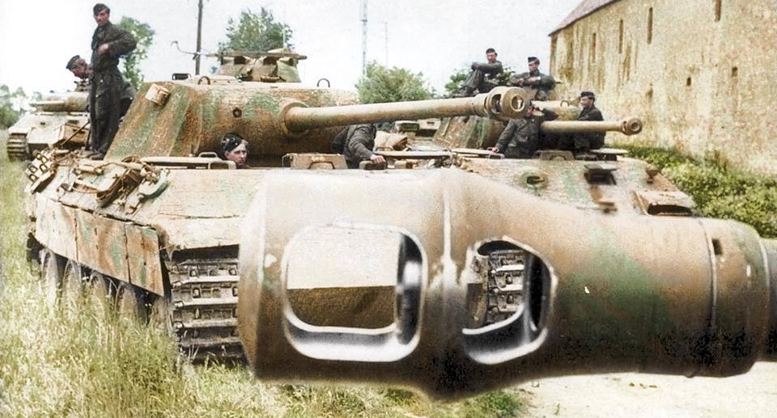
-Aparejo: Garnitures d’une arme (pontet, plaque de couche, grenadière, capucine, embouchoir,
Etc).
-Apertura retardada : Ouverture retardée dans un mécanisme d’une arme semi-automatique.
-Arco guardamonte: Arcade de Pontet.
-Arenacion: Sablage. Arenado: sablé.
-Arista del disparador: Cran de gâchette. (Voir aussi Fiador)
-Ariete : Bélier.
-Arma aturdidora: arme non létalle. (Grenades anti émeute.)
-Arma antitanque: Arme anti tank.
-Arma arrojadiza: Arme de jet.
-Arma blanca : Arme blanche.
-Arma contundente : Arme de choc (contondante).
-Arma de doble filo : Arme blanche dont la lame est affutée sur les deux côtés de la lame.
-Arma de estudio : Arme d’entrainement de petit calibre.
-Arma de asta : Arme d’hast (arme munie d’un manche ou d’une hampe en bois (lance.)
-Arma de barrilete : Arme longue à feu dont la fermeture de la culasse se fait en vertu d’un mouvement de rotation parallèle au canon. (Système Snider)
-Arma de bloque : Arme longue dont la fermeture de la culasse s’obtient par un mouvement de rotation de la culasse selon un axe transversal à l’axe du canon mais au-dessus de celui-ci. (Springfield Trap door).
-Arma de cerrojo : Arme longue verrouillée par translation/rotation de la culasse dans l’axe du canon (Système Mauser, Lebel etc.)
-Arma de corredera descendente : Arme à culasse ascensionnelle (Système Sharp.)
-Arma de recreo : Arme de tir récréatif (Armes à air comprimé.)
-Arma de corte : Arme de taille (Hache, machette.)
-Arma de corte et punta : arme d’estoc et de taille.
-Arma de fuego: Arme à feu.
-Arma fosile : Arme en pierre taillée ou polie.
-Arma negra : Arme d’escrime dont la pointe est mouchée ou dont la lame n’est pas affutée.
-Arma de puno: Arme de poing.
-Arma de punta: Arme d’estoc. (Fleuret, estoc)
-Arma Petrinale : Pétrinal (arme à feu primitive (mèche, rouet que l’on utilisait en plaçant la crosse sur la poitrine)
-Arma de rotacion retrograda : Arme dont la fermeture de la culasse s’organise autour d’un axe inférieur perpendiculaire à l’axe du canon. (Remington Rolling-Block).
-Arma de mala ley : Armes d’estoc générant des blessures profondes et toujours grave. (Poinçon, poignard).
-Arma de tabaquera : Arme à tabatière.
-Arma de mano : Arme blanche à main (Poignard, sabre, machette, masse d’arme.)
-Arma de hombro: Arme d’épaule.
-Arma petraria ou pedrera: Arme de toute taille servant à expédier des projectiles de pierre. (Fronde, lance pierre, catapulte.)
-Arma punzante : arme blanche s’utilisant de pointe (baïonnette, fleuret)
-Armadura: Armure. 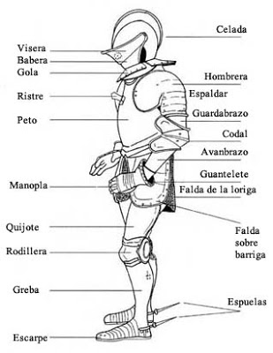
-Armatura : Carcasse.
-Armazon : Carcasse de révolver. On emploie aussi le mot armatura.
-Armeria: Armurerie.
-Armero: Armurier.
-Arpon: Harpon.
-Arriace: Garde dans une épée ou une arme blanche.
-Arranque : partie lisse en sortie de chambre ou le projectile n’est pas en contact avec les rayures (cône de forcement).
-Arrastre : Course de la détente.
-Asiento de los canones : Tables des canons dans un fusil juxtaposé.
-Astil : Hampe ou fut d’une lance on peut aussi employer le vocable Asta.
-Atacador : (acapador) ou Baquette : Baguette de chargement.
-Auto carga : Arme semi automatique.
-Autoencendido : auto allumage d’une charge avant l’action délibérée du tireur.
-Avancarga : Chargement par la bouche.
-Azagaya : Sagaie.
-Azcona : Lancette de jet voisine de la sagaie, mais d’origine Européenne (Basque ?)
-Azufre. Soufre
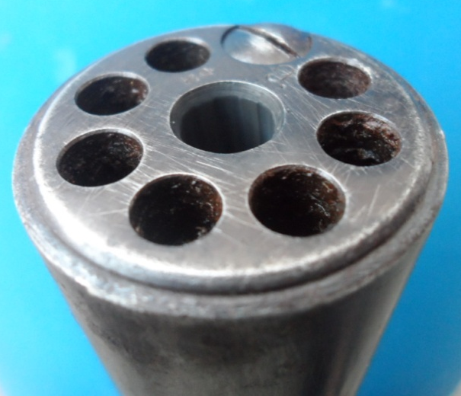
-Avispero : poivrière ou arme multi canon (Avispero signifie « nid de guêpe » les armes ainsi dénommées ont l’aspect multi-cavité d’un nid de guêpe lorsque par malheur on les regarde de face.)Par analogie, le Schmeisser MP 28 et sa copie se nomme parfois Churrera-avispero. (voir illustration au-dessous.)

-Bala : Balle (projectiles variés).
-Bala blindada: Projectile blindé (chemisée).
-Bala conica: Projectile tronconique.
-Bala cruda: Projectile de plomb sans chemise.
- balas de bongo : Projectile ayant pétalisé à l’impact. Se dit aussi Hongo
-Bala de calabaza: Projectile unique en plomb pour arme lisse proche du diamètre de l’âme.
-Bala chata, sacabocado : Ogive wad cutter (cylindrique tête plate).
-Bala deformable : Projectile expansible.
-Bala de metralla : Projectile à mitraille (projectiles de chasse multiples (chevrotine.))
- Bala encamisada punta hueca: Ogive chemisée pointe creuse.
- Bala encamisada punta blanda: Ogive chemisée pointe molle.
-Bala explosiva : Projectile explosif.
-Bala incendiara : Ogive contenant une composition incendiaire.
-Bala maromeada : Projectile basculant à l’impact.
-Bala maciza : projectile monobloc semi perforant comme l’ogive « D » du fusil lebel en bronze aluminium estampé.
-Bala perforante : Ogive à noyau perforant.
-Bala de plomo: Ogive plomb.
-Bala punta blanda: Ogive pointe molle.
-Bala Semi encamisada punta blanda: Ogive semi chemisée pointe molle.
-Bala Semi saca bocado: Ogive semi Wad cutter.
-Bala Totalmente encamisada : Ogive entièrement chemisée.
-Bala Trazadora : ogive à godet traceur.
-Bala venenosa : Projectile empoisonnés.
-Balancin : Gâchette. Se dit aussi Pelo.
-Balina : Plombs de chasse d’un diamètre entre compris entre 6 et 9mm.
-Ballista: Baliste.
-Balistica: Balistique.
-Ballesta: Arbaléte.
-Ballesta de Trueno : Nom Espagnol pour une arquebuse primitive.
-Banda de forzamiento : Ceinture de métal mou destiné à prendre les rayures dans un obus. (Ceinture de forcement.)
-Bandolera : Bretelle (Bandoulière)
-Baqueta : Baguette.
-Barra motriz del obturador y transportador : Tringle dans le devant d’un fusil à pompe.
-Barrilete : Barillet se dit aussi tambor ou tabor.
-Bascula : Goupille de bascule sur un fusil de chasse.
-Bastidor : Carcasse de révolver.
-Bateria : Batterie (dans une arme à silex se dit aussi chispeador « étinceleur »).
-Batiente : Bouterolle terminant un fourreau d’arme blanche.
-Barnizado: Vernis
-Bayoneta: Baïonnette.
-Bazuka: Bazooka
-Bengala : Fusée éclairante.
-Berqueado : Rayé se dit aussi Rayado ou Torneado.
-Biela del cylindro : élévateur de barillet. (Voir leva de cylindro).
-Biombo : instrument permettant d’expédier des projectiles par la force du bras (Lance pierre, fronde)
-Bigotera : Ricasso sur une arme blanche on emploi aussi le mot Ricasso (base de la lame) se 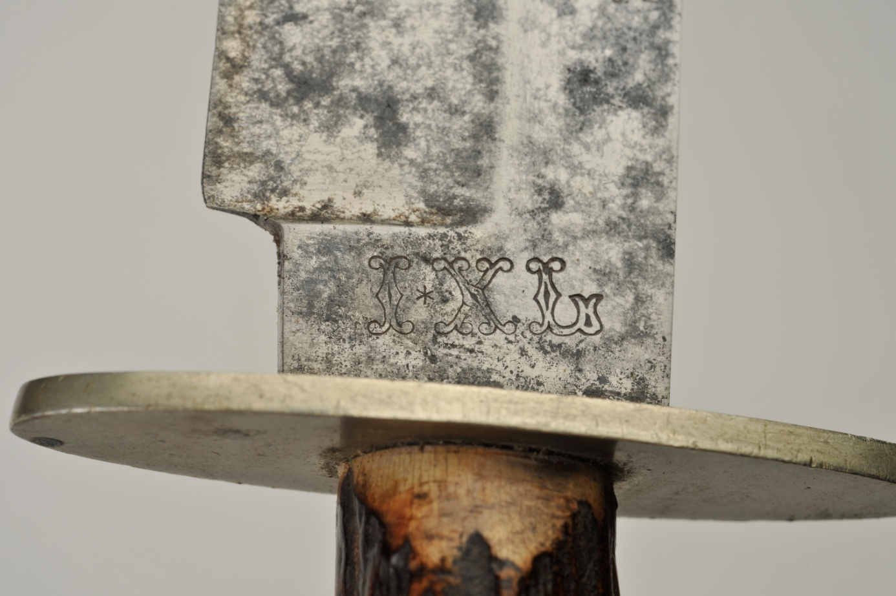
-Blanco : objectif, mouche de la cible.
-Blocal : Umbot de bouclier
-Bloque de cierre : Bloc de culasse (bloc de fermeture).
-Bloque descendente : Verrou ascensionnel
-Bodoque : Jalet d’arbalète ou projectile de plomb, pierre ou fer battu des canons à main.
-Boca del canon : Bouche du canon.
-Bocacha : frein de bouche.
-Boca de fuego : Parti terminale de l’âme du canon.
-Boca de carga : entrée de chambre sur un canon.
-Bolano : Boulet de pierre pour catapulte ou artillerie primitive.
-Bomba : Bombe.
-Bomba de fragmentacion : Bombe à fragmentation.
-Bomba guiada : Bombe guidée.
-Bombarda : Bombarde.
-Bombardilla : Canon à main médiéval.
-Bombero : lance grenade antique (fusil à silex à canon court permettant de lancer des grenades !)
-Bombeta : Masselotte de cheminée.
-Boquilla : cheminée de percussion, mais aussi grenadière, capucine ou embouchoir de fusil et aussi et enfin chape de fourreau d’arme blanche. Au lecteur de comprendre en fonction du contexte sémantique de la phrase.
-Boton reten del tambor : Poussoir d’ouverture de barillet. (Boton del cerrojo)
-Boton de la virola : Poussoir de virole sur une baïonnette.
-Boton de seguro : Poussoir de sureté.
-Brida : Bride.
-Brida del gatillo : bride de chien dans une arme de patilla ou système de platine calzo atras.
-Brida de nuez: Bride de noix.
-Brocal : bande usinée ou soudée sur ou ente les canons (lit. Brocal= trottoir)
-Brujula : Feuillet de hausse.
-Brulote : Navire en bois enflammé lancé contre les vaisseaux ennemis. (Brulot)
-Buido : Cavité ménagée dans la crosse sous la plaque de couche pour diminuer le poids de l’arme.

-Cabeza del boton : Tête de poussoir sur une baïonnette par exemple.
-Cacha : plaquettes de crosse, mitres d’un couteau monté à plates semelles. .
-Cachetera: Dos de la crosse ou repose la joue.
-Cachiporra : Matraque ou casse-tête.
-Cachorilla : Petit pistolet de gousset.
-Cadenilla ou cadenetta : Chainette, dans une platine, pièce assurant la jonction entre le ressort principal et la noix du chien. (Cadenilla (gourmette) est un terme plus ancien décrivant plutôt la chainette de transmission de la rotation sur une platine à rouet).On trouve aussi cadena articulada (chaine articulée entrainant le rouet dans une arme à rouet ou servant à armer un canon de 2O mm modèle 38 Allemand)
-Caja : Monture dans le sens pièce de bois usiné supportant le canon et contenant le mécanisme.
-Caja de parches : Boite à calepin (logement fermant avec un couvercle usiné dans la crosse de certaines armes à chargement par la culasse.
-Cajon d’el mecanismo : Logement du mécanisme dans la crosse (logement de la platine dans la mise en bois)
-Calco : « Llave de Calco » citée par Alonzo Martinez de Espinar dans son traité d’armurerie (1644) réputée pour le danger que constituait sa manipulation de par le fait que le cran d’armé traverse la platine pour se crocheter à l’arrière du chien voir plus bas llave Calzo atras.
-Calepino : Calepin de tissus servant au rechargement des armes rayées à chargement par la bouche.
-Calibrador: Jauge de chambre. (Calibre para medir el espacio de cabeza.)
-Calzo : Gâchette.
-Calzo atras : « gâchette arrière »Type particulier de platine de patilla ou la gâchette au cran d’armé se verrouille non pas sur la patilla du chien mais dans un logement en creux à l’arrière du chien, son effacement lors de l’appui sur la détente détermine l’abattu du chien sous la poussée du maitre ressort.
-Cama : Tuile du canon (logement concave usiné dans la fut d’une arme longue ou repose le canon).
-Campo : relief de la rayure dans un canon ou sur un projectile (Estria étant le creux de la rayure)
-Cana : fut (Dans le cas d’une arme longue, partie avant de la monture recevant le canon et servant de support à la main.)
-Canana : Cartouchière. (Militaire)
-Cane : chien, se dit aussi Martillo ou Gatillo sur une arme à chispa de patilla (platine à la miquelet).
-Cano, Canon : canon.
-Canon de Callos de Herradura : Canon forgé dans des fers à cheval (XVIIème siècle spécialité des armuriers Juan Belen et Nicolas Bis armuriers à la cour).
-Canon de anima poligona : Canon à âme polygonale.
-Canonista : Artisan Canonnier.
-Canutillo : Canal porte baguette.
-Cargamiento por la recamara : Chargement par la culasse.
-Carabina : Carabine.
-Carbon : Charbon de bois.
- Cara de cerrojo: tête de culasse.
-Caronada: Caronade ou demi canon (pièce d’artillerie courte à chargement par la bouche).
Carrera: course de la détente.
-Cartucho : Cartouche.
-Cartucho de espiga : Cartouche à broche.
-Cartucho sin vaina : Cartouche sans étui.
-Cartucho de fogeo : Cartouche à blanc.
-Cartucho de senale : Cartouche signalisatrice lumineuse.
-Cartucho de salva : cartouche de salve (à blanc)
-Cartucho de tiro reducido : Cartouche de tir réduit.
-Cartucho de sobrepresion : Cartouche d’épreuve.
-Cartucho subsonico : Cartouche subsonique.
-Cartucho Herramienta : Cartouche de manipulation.
-Cartuchera : Cartouchière.
-Casco : Culot d’une cartouche. Casco de carton : Douille de chasse en carton
-Casquillo : Etui de cartouche métallique.
-Cantonera : Plaque de couche.
-Cara plane de la hoja : Face plate de la lame.
-Carga : la charge, carga util la charge utile.
-Cargador : Chargeur.
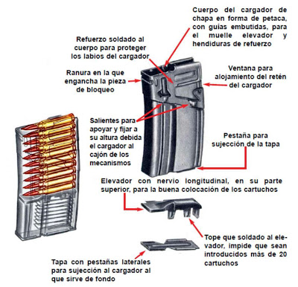
-Carillera de silicona : Coussin de joue de crosse en silicone.
-Cavidad del fulminante : Puits d’amorce dans un étui.
-Cazoleta : Bassinet.
-Cebo : amorce de pulvérin dans les armes à pierre.
-Cebo tubulares : Relai d’amorçage.
-cebador : Poire à pulvérin.
-Celosidad : Poids de départ nécessaire pour déclencher le tir lorsque l’on appuie sur une détente.
-Cerbatana : Sarbacane.
-Cerrojo : Culasse mobile.
-Cepote : Grenadière de pontet indépendante traversant l’avant du pontet et goupillée à travers la monture (son trou débouchant dans le logement du percuteur traditionnellement.
-Chapa de cerrojo : Couvre culasse.
-Chafarote : Sabre à lame large type sabre d’abordage (cuillère à pot).
-Chapa de llave : Corps de platine.
-Chapilla : corps de platine se dit aussi Plantilla.
-Chapel gardamanos : Capuche du devant sur un fusil de chasse de qualité (devant grande pompe par exemple.)
-Chavetta : Clavette plate fixant solidement le canon au fut d’une arme longue système dit à tiroir.)
-Chaveterro : Ecusson noyé dans le bois autour du passage de la clavette et servant à protéger le bois lors du démontage de la clavette.
-Cierre por masa de inertia : Fermeture par culasse non calée.
-Cinta canana : Bande d’alimentation de mitrailleuse.
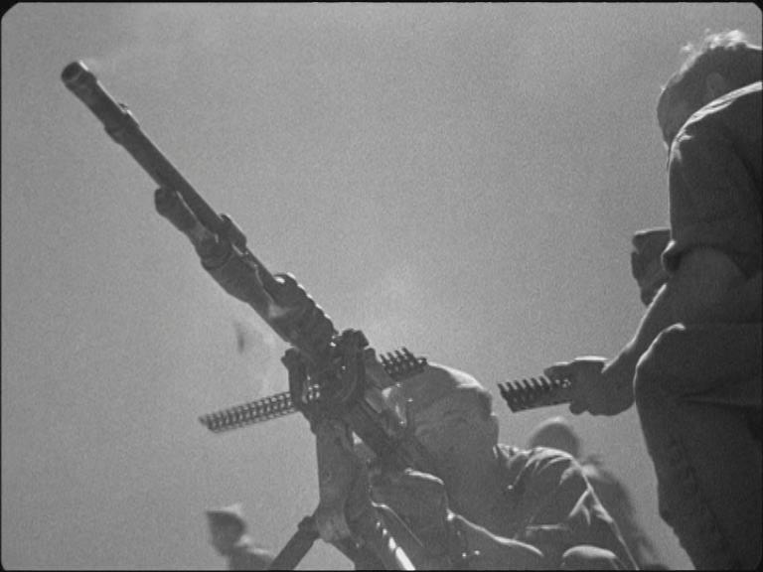
-Cinta metalica rigida : chargeur de mitrailleuse rigide (Breda mod 37 par exemple.)
-Clava : Massue, masse d’arme.
-Coraza: Cuirasse.
-Contera de la funda : Bouton du fourreau.
-Corona dentada del Cilindro: Rocher cranté du barillet.
-Cazoleta: Bassinet.
-Chaflan : Chanfrein.
-Chapa : Maillon détachable pour l’alimentation des mitrailleuses (AA52 par exemple)
-Chasis : carcasse de révolver.
-Chimaza : garde main (devant bois ou longuesse de fusil de chasse voir-RENAR (Registro National de Armas) Argentine.)
-Chiminea : Cheminée (armes à percussion).
-China : Fronde ou lance pierre.
-Chisque : Batterie sur une arme à silex. Se dit aussi : Fusil, bateria, et Eslabon.
-Chuso : Grande lance à pointe de forte section.
-Chispeador : Batterie d’une arme à silex (chispa signifiant étincelle.)
-Cincho: feuillure (Cintillo angosto alrededor la parte de atrás de un casquillo justo delante de la muesca. (El cincho detiene el avance del casquillo dentro de la recamara y controla la distancia del cerrojo y el cartucho.)
-Cilindro : Barillet.
-Cilindro de gase : Cylindre des gaz.
-Cilindro obturator : culasse mobile dans un Mauser 98 par exemple.
-Cobija : Couvre bassinet sur une arme à mèche par exemple ou à rouet.
-Cobre : Cuivre
-Codo : Coude sur une lame de baïonnette à douille.
- Cochera : Lance pierre ou fronde.
-Cohete : Roquette.
- Cola de bote (Popa): Partie arrière plus étroite d’une ogive blindée en forme de poupe de bateau (boat tail en Anglais).
-Cola de pesco: “queue de poisson” se dit de la forme typique d’une crosse catalane (se rencontré sur les pedreñal à rouet principalement.)
-Collarin : Tonnerre sur une bascule de fusil de chasse juxtaposé.
-Concentrador : Bourre à jupe ou système retardant la dispersion des plombs à la sortie du canon.
-Contra platina : Contre platine.
-Cono de forzamiento : Cône de forcement en sortie de chambre ou à l’entrée des canons de révolver.
-Contrafilo : contre tranchant. 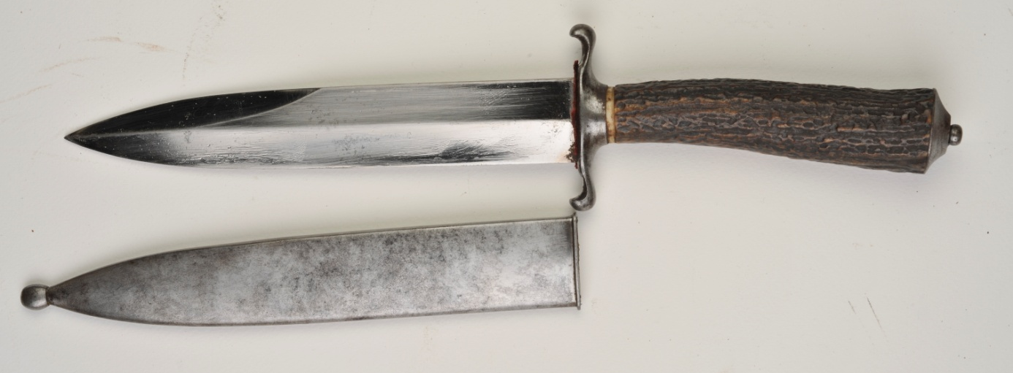
-Compensador : Compensateur ou frein de bouche (Freno de boca)
-Copela : Coupelle ou corps de l’amorce contenant la composition d’amorçage.
-Cordon de ignicion : Mèche lente.
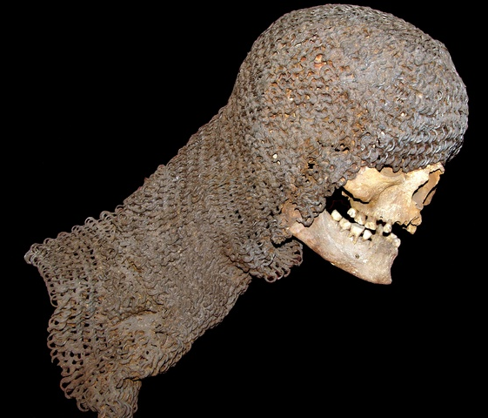
-Corredera: glissière.
-cota de malla : Cotte de maille.
-Coz : couche dans une arme longue (partie supportant la plaque de couche) ou calotte dans les pistolets à chargement par la bouche.
-Cuadrillado : quadrillé.
-Cubrerueda : Bride de roue dans une arme à rouet.
-Cubre cazoleta : couvre bassinet.
-Cuchillo : Couteau. (S’emploie aussi pour fer de lance)
C
-Cuchillero : Coutelier
-Cubo : Douille de fixation (partie conique et creuse d’une pointe de lance au moyen de laquelle on fixe cette dernière sur la hampe, douille de baïonnette.
-Cuello : Collet d’une douille ou logement du collet usiné dans la chambre. (Cône de forcement)
-cuelo de culata : Col de crosse.
-Cuerpo de platina : Corps de la platine.
-Culata, Vid : bouchon de culasse (pièce vissée obturant le canon au niveau du tonnerre).
-Culata : Crosse.
-Culata : Culasse. Culata bisagra=culasse à tabatière. Culata deslinzante= culasse coulissante (rectiligne.).
-Culatazo : Recul.
-Culata a la Francesca : Crosse à la Française se dit d’une crosse d’arme à silex de forme dite pied de vache.
-Culebrina : Couleuvrine.
-Culote : Culot.
-Cuna : Berceau : Cuna del armazon : Berceau de culasse ou de carcasse.
-Cupside : Lame du guidon de visée
-Curena : Pièce de noyer destinée à fabriquer une crosse de fusil (Maquette.) affut en bois de canon.
-Cranequin : Cranequin servant à armer une arbalète.
-Cruz : Croisière sur une baïonnette.
Daga: Dague.

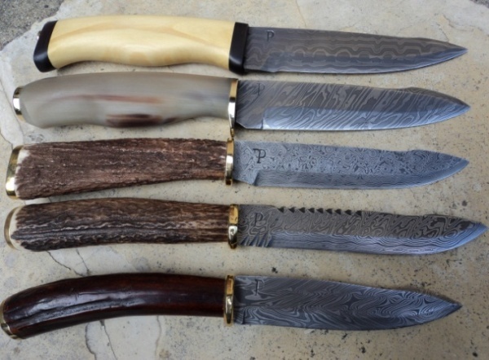
-Damasco: Acier Damas, il existe d’innombrables dessins possibles.
Productions de maitre Alain Pons forgeur de lame des états du haut-Comminges et de la Barousse.
-Dardo: Fléchette ou javelot avec un empennage de plumes.
-Delantera : devant fer dans un fusil juxtaposé ou superposé.
-Desenvainar : Sortir une arme blanche de son fourreau. (Dégainer)
-Detonador : Détonateur.
-Destormilador : tournevis.
-Desamartillo : levier de désarmement.
-Dextrosum : Rayure de gauche à droite
-Diente extractor : Poussoir d’extracteur situé dans le devant d’un fusil de chasse (se dit Guignol à St Etienne.)
-Dinamita : Dynamite.
-Disparar : tirer se dit aussi abrir fuego (ouvrir le feu.)
-Disparador : détente (fusil de chasse ou autre) Se dit aussi Cola del disparador.
-Disparo à quemarropa : Tir effectué à très courte distance dit tir à « brule-pourpoint. »
-Disparos por minuto: Coup par minute.
-Dispersador: Bourre dispersante.
-Doble accion: Double action.
-Doble disparador : Double détente.
-Duelo: Duel.

-Eje: Axe. Eje de tambor: Axe de barillet.
-Empuñadura : poignée de crosse (Empuñadura delantera poignée avant).
-Engarce : Sertissage de l’ogive sur l’étui.
-Enganche delantera : Glissant de verrouillage du devant (longuesse).
-Envuelta : Enveloppe extérieure d’un projectile chemisé.
-Escopeta : Fusil de chasse, escopette en Français péjoratif.
-Escopeta baston : Canne fusil.
-Escuadra de seguro : glissant de sureté sur un fusil de chasse.
-Esfera : Boule du levier d’armement sur un Mauser 98 par exemple.
-Escudo : Bouclier.
-Escobillon : Ecouvillon.
-Escoria : Résidu de combustion de poudre.
-Estira gomas : Lance pierre.
-Enganche de la vaina : Pontet du fourreau.
-Esgrima : Escrime.
-Eslabon : Batterie de fusil à silex.
-Elemento de punteria: Eléments de visée.
-Engargolado: sertissage. (Serti)
-Esferilla del gavillan: Rouleau de quillon.
-Espada: Epée.
-Espadin : Epée de cour.
-Espiga : Soie d’une arme blanche
-Espiga cola de rata : (soie queue de rat) Soie fine permettant de fixer la lame dans la poignée d’une arme blanche
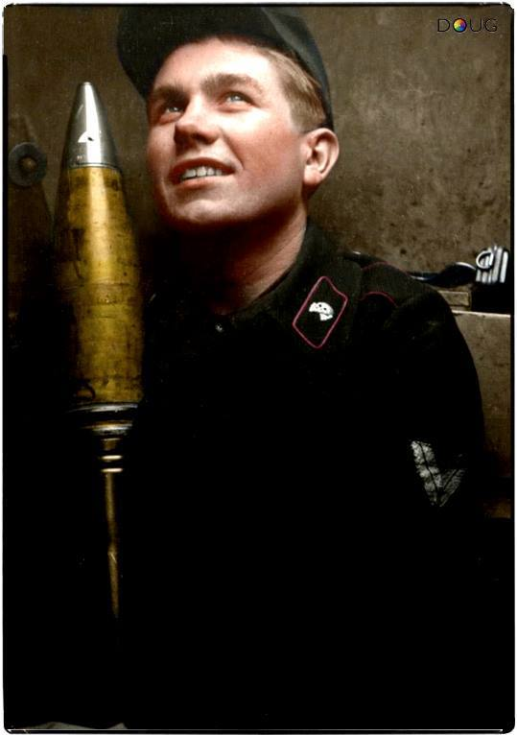
-Espingarda : Espingole (arme d’épaule à chargement par la bouche et reposant sur une fourquine.
-Espoleta : Fusée d’obus Espoleta d’impacto fusée à impact
(Voir photo ci-contre)
-Espolon del martillo: Crête de chien.
-Esquirlas: Eclats de grenades
-Estampa de culote: Marquage de culot.
-Estampido: Onde de choc.
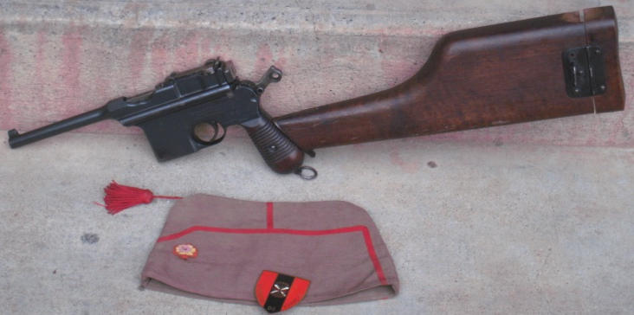
-Estano : Etain.
-Estoque : Estoc.
-Estuche culatin : Etui crosse (C96 etc !) on peut employer aussi le mot culatin.

-Estuche conteneder del resorte principal : Logement du ressort principal.
-Estrella : Rosette (écrou à noyer dans le bois d’un devant de fusil par exemple.)
-Estria ou Macizo : partie en relief dans la rayure d’un canon.
-Estropin : Etoupille.
-Espacio de cabeza : Feuillure.
-Extractor : Extracteur.
-Expulsor : Ejecteur.
-Eyeccion : Ejection.
-Eyector : Ejecteur.

-Falcata : Epée typique des peuplades celtibères.
-Falso filo: Contre tranchant sur une lame.
-Fiador: gâchette ou palillo
-Fiador primario: cran d’armé.
- Fiador de seguridad : cran de demi-armé (indique aussi la gâchette de double sécurité dans une platine Holland &Holland).
-Filo : fil d’une lame.
-Fisga : Lance pierre où fronde.
-Flanco de la estria : Flanc de rayure.
-Flanco de carga : Flanc de rayure actif servant de guide et d’appui à la rotation du projectile.
-Flanco de escape : Flanc de rayure opposé à la rotation ou flanc passif.
-Flecha : flèche.
-Fog, Fogon : Lumière se dit d’un petit trou rond percé dans le canon au niveau du bassinet ou dans une cheminée.
-Fogonazo: Lueur produite par la combustion de la poudre à la bouche d’une arme.
-Fondo de la estria: fond de rayure.
Freno de boca: Frein de bouche.
-Fuego central: percussion centrale. (Fuego anular percussion annulaire.)
-Fundibulo: Trébuchet.
-Fulminante : Toute substance détonant au choc.
-Fusil: fusil. Fusil de asalto= Fusil d’assaut.
-Fusil ametrallador : Fusil mitrailleur
-Frasco : Poire à poudre.
-Frasquillo : Poire à pulvérin pour l’amorçage des batteries d’armes à chargement par la bouche.
-Garganta : Poignée ou col de crosse dans une arme longue (partie resserrée de la crosse que saisit la main à l’arrière du pontet).on peut aussi dire Empuñadura. Ce mot sert aussi à désigner la chape d’un fourreau d’arme blanche.
-Gafa : Bras d’armement d’une arbalète.
-Gallones : Encoches ou prises de doigts réalisées sur une poignée ou des plaquettes de crosse destinées à en faciliter la préhension.
-Gatillo : gâchette.
-Garabato : Bride de noix.
-Gavilan : Branche de garde d’une épée ou quillon de baïonnette.
-Gola : Epaulement d’une douille.
-Gollete : Collet de la cartouche ou se serti l’ogive (partie terminale cylindrique d’u étui).
-Goma Laca : Gomme-laque.
-Grano : Grain de lumière. (En métal précieux incorruptible (or, platine) sur les armes de qualité bourgeoises, en bronze sur les fabrications plus ordinaires).
-Grano de fuego : Passage du percuteur dans une tête de culasse.
-Guarda : Garde d’une épée.
-Guardabaja: sous garde
- Guarda fuego: Pare flamme.
-Guardamano: Garde main. Guardamano de Madera= devant bois.
-Guardamonte: Pontet.
-Guarniciones : Garniture d’une arme (grenadière, battant de crosse, capucine et embouchoir)
-Guion: Guidon
-Guia de resorte recuperador : Tige guide de ressort récupérateur.
-Gomeru : lance pierre.
-Grapa de los canones : Crochets des canons dans un fusil juxtaposé nous retrouvons le crochet goupille devant et le crochet recul derrière.
-Granada : Grenade à main (Ferrobellum par exemple)
-Hacha de abordar: Hache d’abordage.
-Huesco de la llave : Logement de la platine dans la mise en bois.
-Hoja : Lame.
-Honda : Instrument permettant de lancer un projectile grâce à la force d’un bras (fronde ou lance pierre)
-Hierro: Fer
-Hombro: Epaulement d’une douille.
-Horquilla: Fourquine.
-Indicator de cargamiento : Indicateur de chargement.
-Impacto : impact.
- inertia del percutor : Inertie du percuteur.
-Jabalina : Javeline (arme de jet légère)
-Jineta: type d’épée Arabo Andalouse caractéristique avec ses branches de garde symétriques souvent trilobées ou très plaquées arquées vers la lame. Lame plate droite et symétrique. « Tizona » l’épée du cid conservée au musée de l’armée de Madrid est une épée « Jineta » (à la mode chrétienne) tout comme l’est également celle de Boabdil el chico. Le nom vient de Zenata (peuple Berbère ayant envahi la péninsule)
-Lanza: Lance.
-Lanzacohete : Lance-roquette.
-Lanzadera: Course d’une glissière d’arme de poing ou d’une culasse d’arme semi –automatique ou automatique.
Lanzallamas : Lance flamme
-Lanzavenablo : propulseur servant à augmenter la portée d’un javelot.
-Lamina: Lame.
-Lamina cargadora: Lame chargeur.
-Latigo: Fouet.
-Laton: Laiton.
-Llave : Terme général pour Platine, on note ici la proximité du monde des armes à l’origine avec la profession de serrurier, en effet le mot « llave » signifiant clef en Castillan de même que le mot désignant une platine en Anglais est Lock que l’on peut aisément traduire par serrure. En catalan on emploie le terme llave de Miguelete ou llave de Miquelet pour désigner ce qu’ici en France nous appelons improprement platine à miquelet, le vrai terme Castillan étant llave de patilla en référence à la petite patte du chien faisant office de cran de gâchette externe.
-Llave a la Espanola : Platine à l’Espagnole (à la miquelet).
-Llave Francesa : Se dit d’une platine à silex dont le maitre ressort est à l’intérieur du corps de platine par opposition à la llave a la Espanola qui elle porte le ressort principal du coté extérieur.
-Llave a la moda : Se dit d’une platine à silex traditionnelle, souvent avec une vis de mâchoire à anneau.
-Llave a las tres modas : Se dit d’une platine à silex mélangeant les caractéristiques des platines à l’Espagnole, à l’Italienne et à la Française.
-Llave de armar : Clef d’arme à rouet.
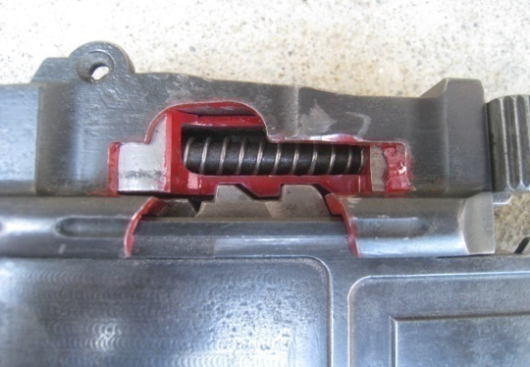
-Llave de molinette : Platine à silex primitive.
-Llavero : Ouvrier platineur.
-Leva : Buttée de recul. (Sur un canon d’arme de poing face permettant de transformer un mouvement rétrograde de recul en contraignant le canon à s’abaisser pour se déverrouiller.)
-Levante : Armeur de fusil de chasse situés à l’avant de la bascule dans des cages latérales.
-leva del cylindro : élévateur de barillet. (Voir biela de cylindro)
-Linea de référencia : Coup de pointeau sur un pied de guidon par exemple pour matérialiser sa position et pour retomber au même endroit suite à un démontage.
-Lista : Bande entre deux canons d’un fusil juxtaposé ou superposé.
-Lomo : Dos d’une lame.
-Lupara : fusil court à canon et crosse sciée.
-Macana : Macuahuitl (casse-tête pré colombien hérissé d’éclats d’obsidienne généralement).
-Madera : bois.
-Marfil : Ivoire (morfil en vieux Français).
-Martillo : Chien plutôt employé dans le sens marteau interne d’un mécanisme.
-Martillo Expulsor: Marteau d’éjecteur dans un fusil de chasse à éjecteurs.
-Mango : levier d’armement (sur une culasse Mauser par exemple).Fusée d’une épée.
-Mango de pistola : poignée pistolet sur une crosse de fusil.
-Manilla : levier d’armement.
-Manivela y cajon d’el mecanismo : Levier d’armement (arme à répétition manuelle).
-Manivella de carga: Levier d’armement.
-Mango de escoba: « manche à balai » (surnom des pistolets C96 et dérivés). 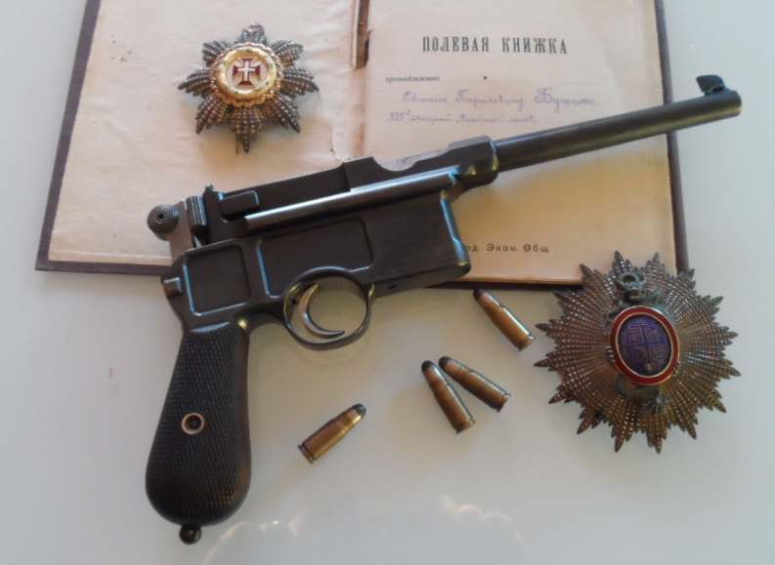
-Mango del cerrojo doblado : Levier de culasse coudé (carabine Mauser 98k par exemple)
-Mangonel : Mangonneau médiéval
-Mataduque : Surnom des pistolets Browning 1910 en référence à son utilisation pour assassiner l’archiduc d’Autriche à Sarajevo.
-Matagato : Pistolet mono coup généralement de petit calibre à percussion annulaire.
-Maza : Masse d’arme.
-Media cuna : Logement de ressort principal ou maitre ressort.
-Mecanismo selector de disparo : Mécanisme sélecteur de tir.
-Mecha: Mèche restant incandesante à combustion très lente servant dans les armes à mèche pour enflammer la charge.
-Mechero : Chien mechero Caracol= chien col de cygne, mechero piston= chien à percussion, mechero pistolon = chien à percussion centrale, mechero saragui= chien à espalet.
-Mina : Mine.
-Mina subterranea : Mine marine.
-Mira : hausse.
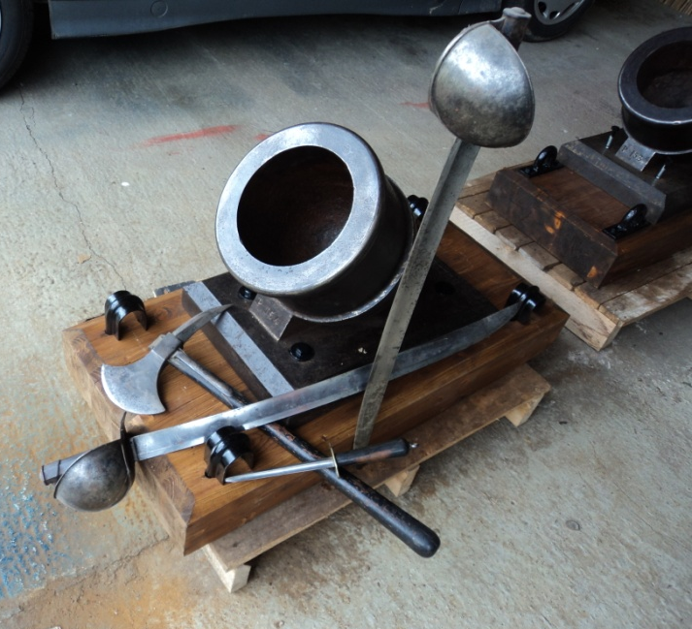
-Moharra : Pointe de hampe de drapeau.
-Mortero : Mortier.
-Mosquete : Mousquet.
-Montura : Montage de lunette.
-Mosqueton : Mousqueton.
-Mordaza : Mâchoire (mâchoire serrant la mèche sur une arquebuse par exemple)
-Muelle : Ressort. Muelle espiral= ressort à boudin, muelle lamina= ressort à lame. Muelle real= ressort principal (maitre ressort.)
-Muelle de retenida : Ressort de poussoir de baïonnette.
-Muesca : Gorge usinée dans une lame pour des raisons d’allégement. Logement de verrou dans les crochets d’un fusil juxtaposé système Anson & Delay.

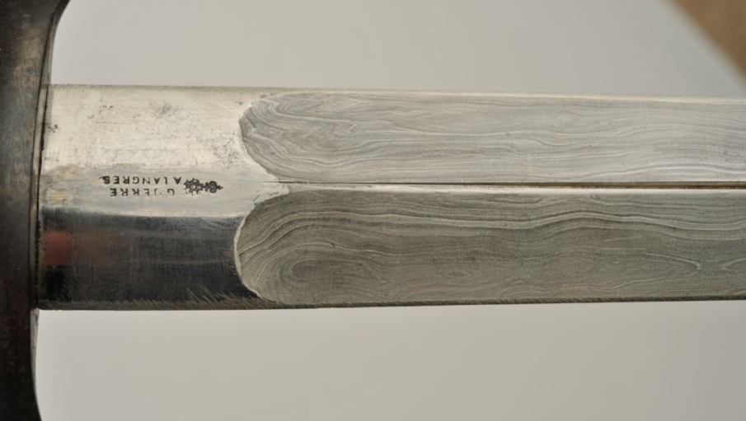
-Muesca del martillo: cran de chien.
-Misil : Missile, misil guiado missile guidé.
-Municion : Munition.
-Multi barril : Arme à feu possédant plus d’un canon.
-Navaja (Navaia, Nauaja en espagnol médiéval) : Couteau. ‘(((n
-Nucleo : Noyau d’un projectile par exemple.
-Nuez: noix.
-Obus : Obus.
-Obturador: Choke.
-Oido de fulminante: Logement d’amorce dans une douille.
-Ojiva : ogive.
-Ojo dominante: Œil directeur.
-Orejetas: Perçage de passage de goupille ou aussi logement de tenons de verrouillage soit dans un canon soit dans une boite de culasse selon le système.
-Oido : Event d’amorçage ou lumière dans le cas d’une arme à silex.
-Onagro: Onagre.
-Paralela: juxtaposé.
-Palanca: Levier.
-Palanca disparo : Levier de déclenchement de tir sur une arme à mèche, on emploie aussi le mot lave de disparo.
-Palanca de aperture : Clef d’ouverture. Palanca simera dans les fusils de chasse doubles.)
-Palanca de desarme : levier de démontage.
-Palanca de la exentrica: Levier excentrique.
-Pala : Partie inférieure de la batterie d’une arme à silex couvrant le bassinet.
-Passador: Goupille.
-Paso: Pas de rayure.
-Patada : Recul.
- Perno expulsor del cargador : poussoir d’arrêtoir de chargeur.
-Platina : Bascule de fusil de chasse
-Passador de bascula : Verrou de fusil juxtaposé ou superposé.
-Pasta iniciadora : Composition d’amorçage contenue dans une amorce.
-Pavon : bronzage.
-Pavonador : bronzeur.
-Pedernal : Silex.
-Peine : Lame chargeur.
-Perdigones : Plombs de chasse ou projectiles multiples.
-Perdigones loberos : Plombs « louviers » (Chevrotine).
-Perdigones mostacilia : Plombs de chasse inférieur en diamètre à 2mm.
-Pedrenal : long pistolet à rouet terme spécifiquement Catalan le terme pistolete peut aussi convenir pour la même arme (le mot Pistolete remplaça arcabucillo vers 1565 et a pratiquement le même sens, toutefois vers 1610 le mot pistolete fut progressivement remplacé par le mot pistola).Logiquement les fabricants de Pedrenal se nomment Pedrenaleros en Castillan et Pedranyalers ou pedrinyalers en catalan.
-Pendiente : Pente d’une crosse au busc ou au talon.
-Petatilla : Quadrillage.
-Pestillo : Verrou dans un fusil juxtaposé Anson & Delay.
-Pestena ou Pestan : Bourrelet (vaina con pestena ou pestenada : étui à bourrelet.)
-Pestilo del bulon : verrou de culasse. (Poussoir cylindrique de verrouillage de barillet traversant l’étoile de barillet en son centre dans un Smith et Wesson military &police ou se fixant sur le poussoir d’ouverture dans un système Colt Python par exemple).
-Pie del cupside : Pied du guidon (queue d’aronde transversale ou longitudinale.)
-Pie del codo : Pied du coude de la lame sur une baïonnette à douille.
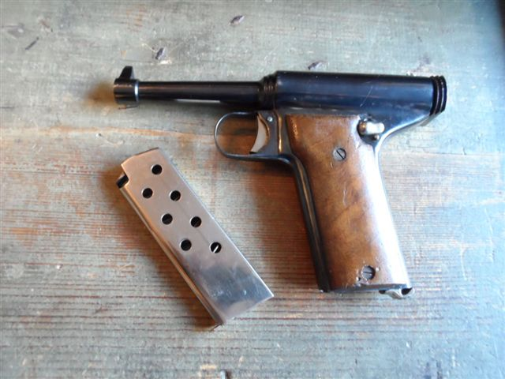
-Pieza de repusetos: Pièces de rechange.
-Pilo: Pilum Romain antique.
-Pistola : pistolet.
-Piston : Amorce métallique. Se dit aussi capsula fulminante.
-Pletina : Platine (dans le sens fusil de chasse à platine.)
-Plomo: plomb. Pistolet Républicain Fontbernat
-Polvora: Poudre (Polvora negra poudre noire).
-Pomo: Pommeau d’une arme blanche (Epée, couteau)
-Polvora sin humo : Poudre sans fumée.
-Polvorin : Charge d’amorçage dans une arme à silex (pulvérin= poudre fine d’amorçage)
-Portabaquetero : Guide porte baguette.
-Portacarabina : Anneau de selle.
-Postas : Plombs de chasse d’un diamètre entre compris entre 6 et 9mm.
-Portavis : Embouchoir portant la hausse de l’arme intégré.
-Punal : Poignard.
-Punto débil: partie terminale de la lame d’une épée.
-Puno : Poignée. (de baïonnette par exemple.)
-Plantilla: Platine
-Punto: Guidon. Punto de mira
-Projectil : Projectile.
-Prolongacion de la lista : Prolongement de bande dans un juxtaposé système Greener, un verrou la traverse.
-Quijada : ou quixada mâchoire de chien.
-Rabera : queue de bascule sur un fusil juxtaposé par exemple.
-Ranura : Rainure, passage usiné. (Exemple ranura para el expulsor= passage de l’extracteur) ou rainure de tenon de baïonnette.
-Ranura del cubo : Echancrure de la douille sur une baïonnette.
-Rastrillo : Batterie.
-Rayas helicoidales : Rayures hélicoïdales
-Rayas parabolicas : Rayures paraboliques.
-Recamara : Chambre d’une arme.
-Recaza : Talon de la lame d’une baïonnette.
-Refuerzo : Renfort.
-Retroceso : Recul.
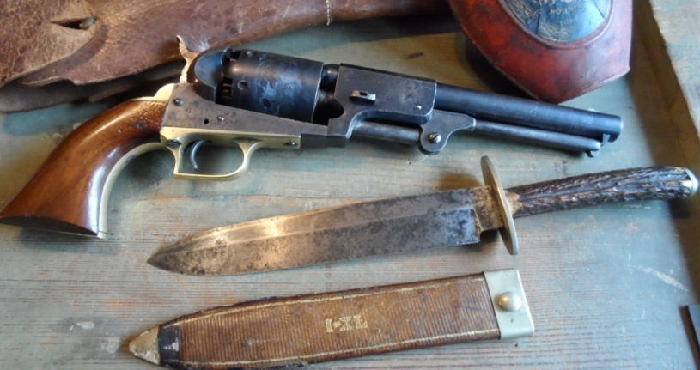
-Resalte de la virola : Taquet de virole sur une baïonnette.
-Resorterat : Fronde où lance pierre.

-Revolver : Révolver.
-Revolver de quebra : Révolver à brisure.
-Rifle de Aguja : Fusil à aiguille (Chassepot)
-Ranura de extraccion : gorge dans un étui de cartouche. (Ranurado : à gorge)
-Ranura de los candados : logements de verrous dans une boite de culasse ou un canon.
-Rama : partie inférieure de la batterie d’une arme à silex couvrant le bassinet.
-Rodillo : Verrou cylindrique comme dans une carabine HK 940 par exemple. (Culata bloqueo por rodillos).
-Rosca: filettage
-recubrimiento de latón: Chemisage en laiton d’un projectile.
-Resorte : Poussoir d’ouverture dans un devant de fusil de chasse.
-Resorte : ressort dans le cas par exemple de resorte motor dans une arme à rouet (cf Borjas)
-Retrocarga : Chargement par la culasse.
-Reten de corredera : Arrêtoir de glissière ou de culasse.
-Rueda : Roue dans une arme à rouet. Rueda dentada roue dentée.
-Sable : Sabre.
-Sable de abordaje : Sabre d’abordage.
-Salitre : Salpêtre.
-Sinistrosum : Rayures d’un canon ayant un pas de rotation de la droite vers la gauche.
- Subfusil : pistolet-mitrailleur, on emploi aussi le terme metralleta ou pistola ametralladora.
-seguridad : sécurité.
-Sensibilazador : Stetcher ou détente match.
-Seguro: sureté palanca de seguro= Levier de sureté.
-Seguro de Empuñadura: Sureté de poignée d’un Pistolet.
-Sellado de piston : joint d’amorçage (vernis coloré)
-Serpentin : Serpentin ou chien dans une arme à mèche.
-Segrinado : Quadrillé dans le cas d’une crosse ou d’un garde main.
-Superpuesta: Superposé.
-Taco: Bourre.
-Tambor ou Tabor : Barillet ou chargeur rotatif.
-Tapon de eje : bouchon de logement de goupille dans un fusil juxtaposé.
-Taller : Atelier. Taller armero atelier d’armurerie.
-Tejas : nom que portent les deux lames d’acier qui recouvrent l’âme fer des lames d’épées et sabres dans le cas de construction anciennes type katana ou épées du bas moyen âge à lame composite.
-Teja elevadora : Planchette élévatrice de chargeur
-Tercerola : Mousqueton de cavalerie
-Teton : tenon de verrouillage sur une culasse Mauser 98 par exemple.
-Tornillo : vis. Tornillo sujecion =vis d’assemblage.
-Tornillo pedrero : Vis de mâchoire dans une arme à silex
-Tornilleria : visserie.
-Torpilla : Torpille.
-Tornillo de ajuste: vis de réglage de poids de départ.
-Tirapiedra : Fronde (lance pierre)
-Tirar : Tirer
-Tiracantos : Appareil permettant de lancer des projectiles grâce à la force d’un bras (fronde ou lance pierre).Tirador.
-Tirachina : Fronde ou lance pierre.
-Tiro a tenazon : Tir au jugé.
-Tope de cylindro : Arrêtoir de barillet.
-Toma de gases : Events de prises de gaz.
-Trabuco : Tromblon.
-Trabuco naranjero : Tromblon à bouche évasée (de la taille d’une orange)
-Trabucaïre : Contrebandier ou brigand armé d’un tromblon servant à se protéger lors des expéditions (extrapelo) ou pour augmenter la générosité de ses clients involontaires.
-Transportador : Transporteur ou élévateur de cartouches.
-Trompetilla: Canal de baguette.
-Tuerca de la palanca de cierre. Verrou du Levier de verrouillage sur clef Lefaucheux.
-Yesca : Amadou (champignon saprophyte poussant sur les souches que l’on fait bouillir dans du salpêtre pour fabriquer les mèches en amadou des briquets, des canons et des arquebuses à mèche.)
-Yunque de percusión: Enclumette.
-Yustapuesta: Juxtaposé.
-Una extractora: Griffe d’extracteur.
-Vaina: Fourreau d’arme blanche. 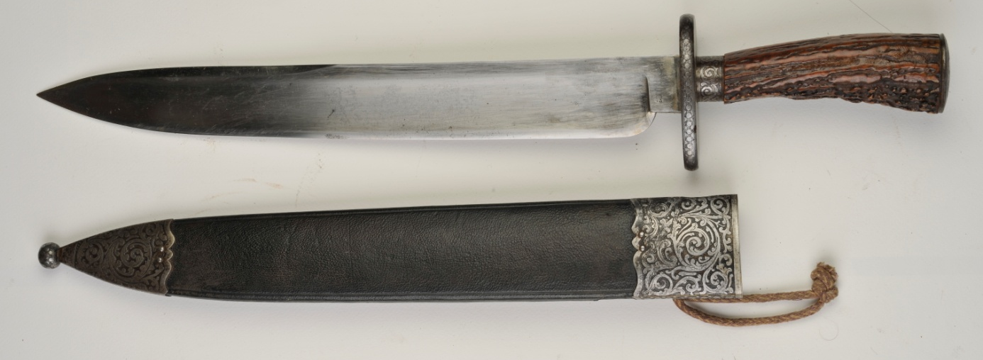
-Vaina : Etui, douille.
-Varila ejectora: Baguette d’éjection.
-Varilla de conexion : tige guide du ressort récupérateur dans un Browning 1900.
-Vaceo : Gorge usinée dans la lame d’une arme blanche pour en diminuer le poids ou gouttière.
-Valvula de perillos : bouchons de percuteurs dans le cas d’un fusil de chasse à percussion centrale et à chiens extérieurs.
-Valvula : Bouchon de percuteur (dans un fusil juxtaposé à platine par exemple)
-Vastago : tige Vastago de estrella= tige de l’étoile d’extraction. Se dit aussi varilla del extractor.
-Valvula escape de gases : Bouchon de canalisation des gaz (sur fusils juxtaposés à platine en cas de rupture de culot pour éviter de briser la chainette ou l’explosion de la monture si les gaz brulants suivent le canal de percussion et envahissent le logement de platine !!)
-Ventana expulsora : Fenêtre d’éjection.
-Vuelo : tonnerre (Espace extérieur du canon situé entre la culasse, la chambre et la bande.cf Borjas)
-Verga: Fut d’une flèche ou d’un carreau d’arbalète.
-Virote : Carreau d’arbalète.
-Venablo : Javelot.
-Verga : branche d’un arc
-Vuelta : Pas de rayure du canon.
-Viento : Vent (Espace entre le projectile et le canon.)
-Zinc: Zinc.
Bibliographie :
-Arte de ballesteria y monteria 1644. (Alonzo Martinez de Espinar)
- A History of Spanish firearms (James D. Lavin)
-RENAR (Registro National de Armas) Argentina..
-Compendio Historico de los arcabuceros de Madrid desde su origen Hasta la epoca presente, con dos Laminas en que estan grabadas las marcas y contremarcas que usaron en sus obras.(Isidro Soler arcabucero del Rey)
-Catalogo armas Izidorio Zubilaga. (Pieza de repusetos)
-Glosario de las partes o piezas de las armas de fuego portátiles. José Borja Pérez. (Conservateur au musée de l’armée à Madrid.)
-Diccionario enciclopédico de armas y Tiro.
-Manuales Gallach.
Armas de guerra tome 10 Armas de caza tome 16. Juan Génova é Yturbe.
La navaja Espagnola antigua (Rafael Martinez Del Peral y Forton)
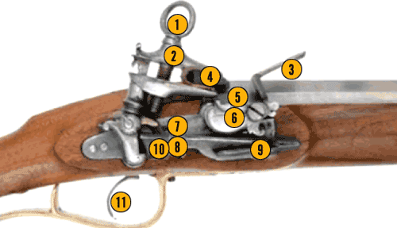
1.- Anillo de apriete del tornillo pedrero.
2.- Quijada superior del pie de gato.
3.- Rastrillo abatido (tras el disparo).
4.- Pedernal de silex.
5.- Oído.
6.- Cazoleta para el cebo.
7.- Calzo de disparo.
8.- Calzo de seguro.
9.- Muelle real exterior.
10.- Patilla.
11.- Cola del disparador.
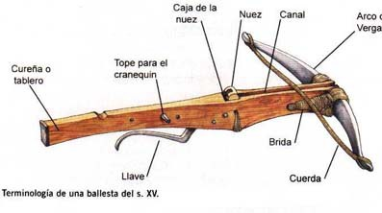

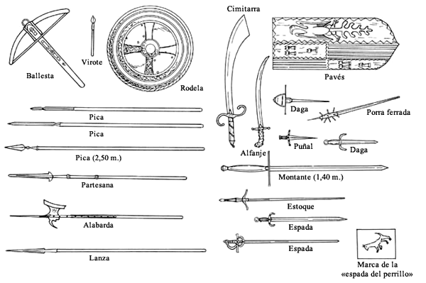
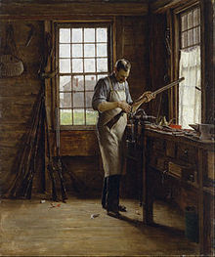
Edgar Melville the gunsmith shop.

